Українська академія друкарства

Кафедра комп’ютерних наук та інформаційних технологій

ЗВІТ

До лабораторної роботи № 1

Робота в середовищі текстового редактора Microsoft Word

З дисципліни: “Основи інформаційних технологій видавничої справи”

Виконав: студент КН-11

Трипак К. А.

Прийняв:

Тимченко В.О.

Львів-2024

**Мета:** Узагальнити й систематизувати навички та вміння роботи в середовищі текстового редактора Microsoft Word; перевірити знання основних операцій, які можна робити з текстом за допомогою ТР, вміння працювати з різними об’єктами ТР.

**Хід роботи:**

**Інструктаж із ТБ**

**Теоретична частина**

Елементи тексту — символ, слово, речення, абзац — ще називають фрагментами тексту. Над фрагментом тексту виконують такі основні дії: копіювання або вирізання в буфер обміну, вилучення з тексту, вирівнювання, перетворення символів (збільшення, зменшення), задання стилю написання (товстий, курсив, підкреслений та їхні комбінації). Редагування тексту здійснюють за допомогою таких клавіш клавіатури:

* **Enter** — вставлення ознаки кінця рядка, що викликає перехід у

наступний рядок під час набору тексту;

* **Insert** — перемикання режимів вставлення та заміни;
* **Back** **Space** — вилучення символа до позиції курсора (ліворуч

на екрані монітора);

* **Delete** — вилучення символа після позиції курсора (праворуч

на екрані монітора);

* **Home** — перехід до початку рядка;
* **End** — перехід до кінця рядка;
* **Page** **Up** — перехід до попередньої (екранної) сторінки (рух

текстом угору);

* **Page** **Down** — перехід до попередньої (екранної) сторінки (рух

текстом униз);

* **Пропуск** — вставлення порожнього символа;
* **ТАВ** — переміщення курсора на сталу кількість символів пра-

воруч;

* **Ctrl+I** — зміна написання звичайний (курсив) для виділеного

фрагмента, якщо такий є, або для того тексту, який буде вве-

дено;

* **Ctrl+B** — зміна написання звичайний (жирний) для виділеного

фрагмента, якщо такий є, або для того тексту, який буде вве-

дено;

* **Ctrl+U** — зміна написання звичайний (підкреслений) для ви-

діленого фрагмента, якщо такий є, або для того тексту, який

буде введено;

* **Ctrl+Z** — скасування останньої зміни;
* **Ctrl+А** — виділення всіх об’єктів;
* **Ctrl+C** або **Ctrl+Insert** — копіювання виділеного фрагмента у

буфер обміну;

* **Ctrl+V** або **Shift+Insert** — вставлення з буфера обміну.

**Відповіді на контрольні запитання:**

1. Форматування документа можна розділити на кілька основних категорій:

* Форматування символів: включає вибір шрифту, розміру шрифту, стилю (жирний, курсив, підкреслений), кольору тексту, верхній і нижній індекси, а також міжсимвольний інтервал;
* Форматування абзаців: включає вирівнювання тексту, відступи, міжрядковий інтервал, відстань перед та після абзацу, застосування нумерації або маркерів, затінення та межі абзаців;
* Форматування сторінки: включає встановлення розмірів сторінки, полів, орієнтації (книжкова або альбомна), а також налаштування колонтитулів та колонтитулів;
* Форматування таблиць: включає налаштування меж і заливок клітинок, вирівнювання тексту в клітинках, об'єднання або розділення клітинок, а також застосування стилів таблиць.

1. Щоб встановити розріджений міжсимвольний інтервал у Microsoft Word:
2. Виділити текст, для якого треба змінити міжсимвольний інтервал.
3. Перейти на вкладку "Основне".
4. У групі "Шрифт" натиснути маленьку стрілку в правому нижньому куті, щоб відкрити діалогове вікно "Шрифт".
5. Відкрийте вкладку "Додатково".
6. У розділі "Інтервал" виберіть "Розріджений" і встановити потрібне значення в полі "На".
7. Натиснути "ОК".
8. У Microsoft Word є кілька способів вирівнювання тексту абзацу:

* Вирівнювання по лівому краю: текст вирівнюється по лівому краю, а правий край залишається нерівним;
* Вирівнювання по правому краю: текст вирівнюється по правому краю, а лівий край залишається нерівним;
* Вирівнювання по центру: текст вирівнюється по центру сторінки;
* Вирівнювання за шириною: текст вирівнюється по обох краях, створюючи рівні лівий і правий краї.

1. Щоб здійснити вирівнювання тексту за допомогою вкладки "Основне":
2. Виділити текст або абзац, який треба вирівняти.
3. Перейти на вкладку "Основне".
4. У групі "Абзац" натиснути на одну з кнопок вирівнювання:

* Вирівнювання по лівому краю: іконка з вирівняними по лівому краю лініями.
* Вирівнювання по центру: іконка з вирівняними по центру лініями.
* Вирівнювання по правому краю: іконка з вирівняними по правому краю лініями.
* Вирівнювання за шириною: іконка з рівними лівим і правим краями ліній.

1. Щоб встановити затінення на абзац у Microsoft Word:
2. Виділити абзац або абзаци, для яких треба застосувати затінення.
3. Перейти на вкладку "Основне".
4. У групі "Абзац" натиснути на кнопку "Межі та заливка" (іконка з маленьким відром фарби).
5. Вибрати "Заливка" і вибрати потрібний колір затінення.
6. Натиснути "ОК".
7. Деякі основні кнопки на панелі інструментів "Форматування" і їх призначення:

* Жирний (Ж): застосовує жирний шрифт до виділеного тексту.
* Курсив (*К*): застосовує курсив до виділеного тексту.
* Підкреслений (П): підкреслює виділений текст.
* Колір шрифту: змінює колір тексту.
* Межі: додає або змінює межі абзацу або таблиці.
* Заливка: додає затінення (заливку) до абзацу або таблиці.
* Вирівнювання по лівому краю: вирівнює текст по лівому краю.
* Вирівнювання по центру: вирівнює текст по центру.
* Вирівнювання по правому краю: вирівнює текст по правому краю.
* Вирівнювання за шириною: вирівнює текст за шириною.

**Скріншоти виконаного завдання:**

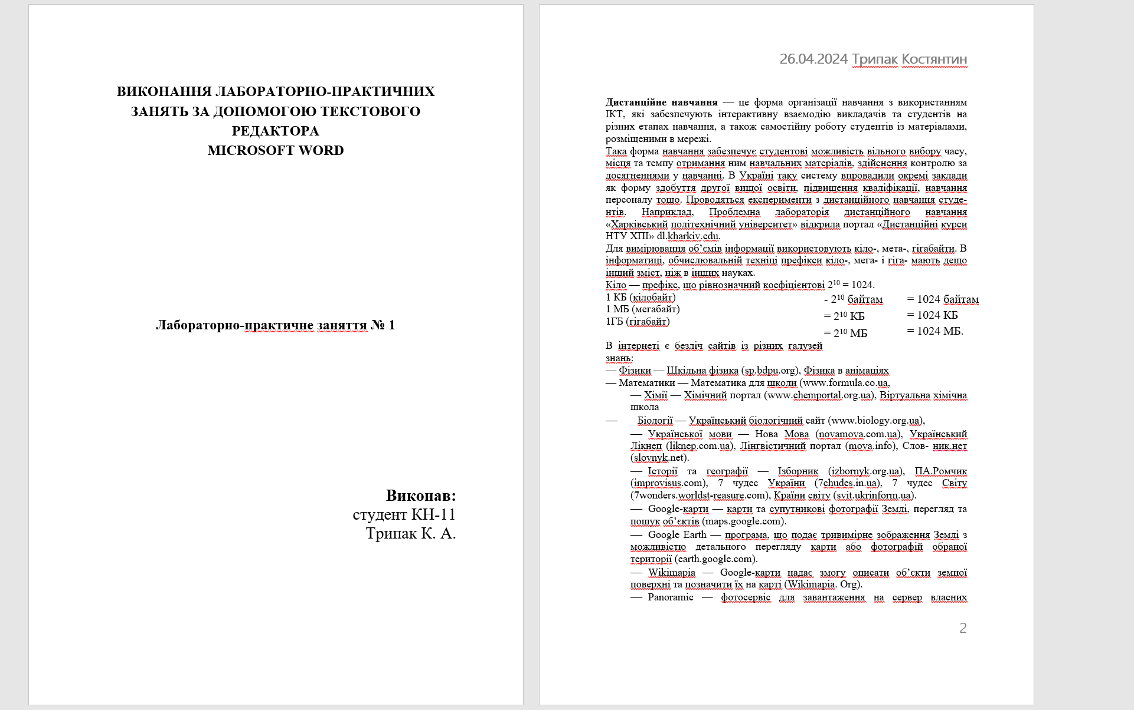

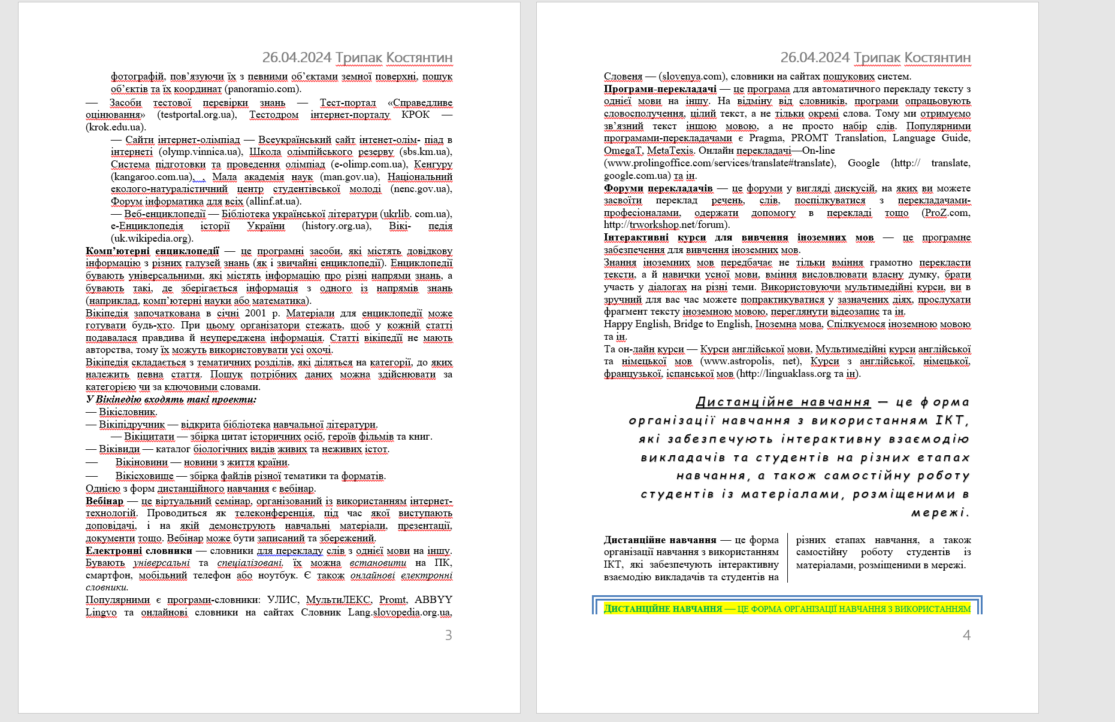

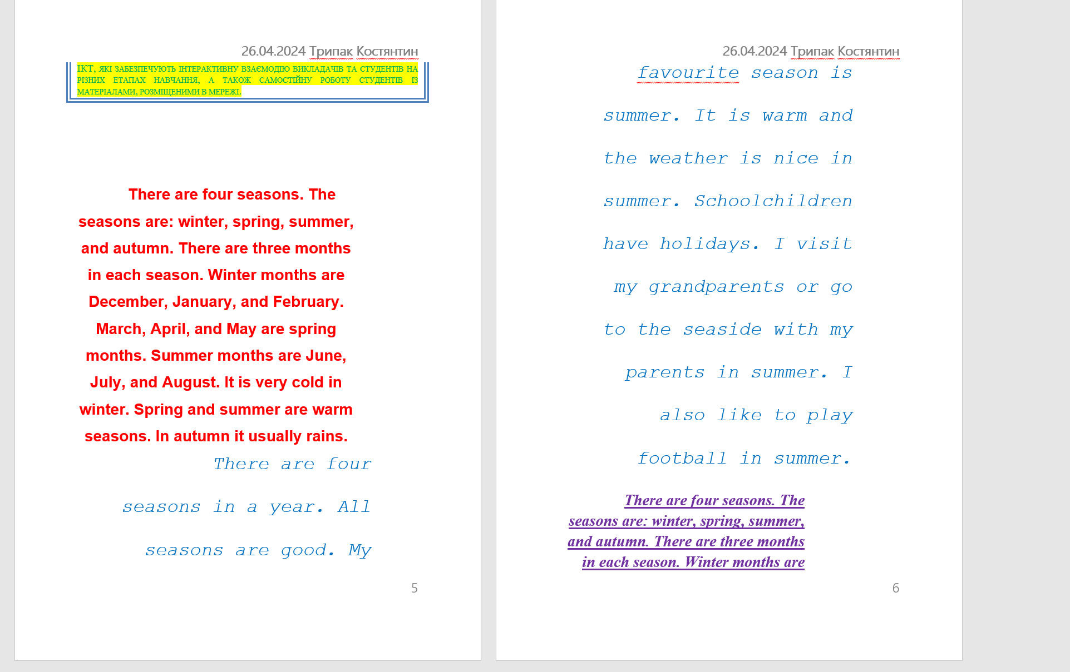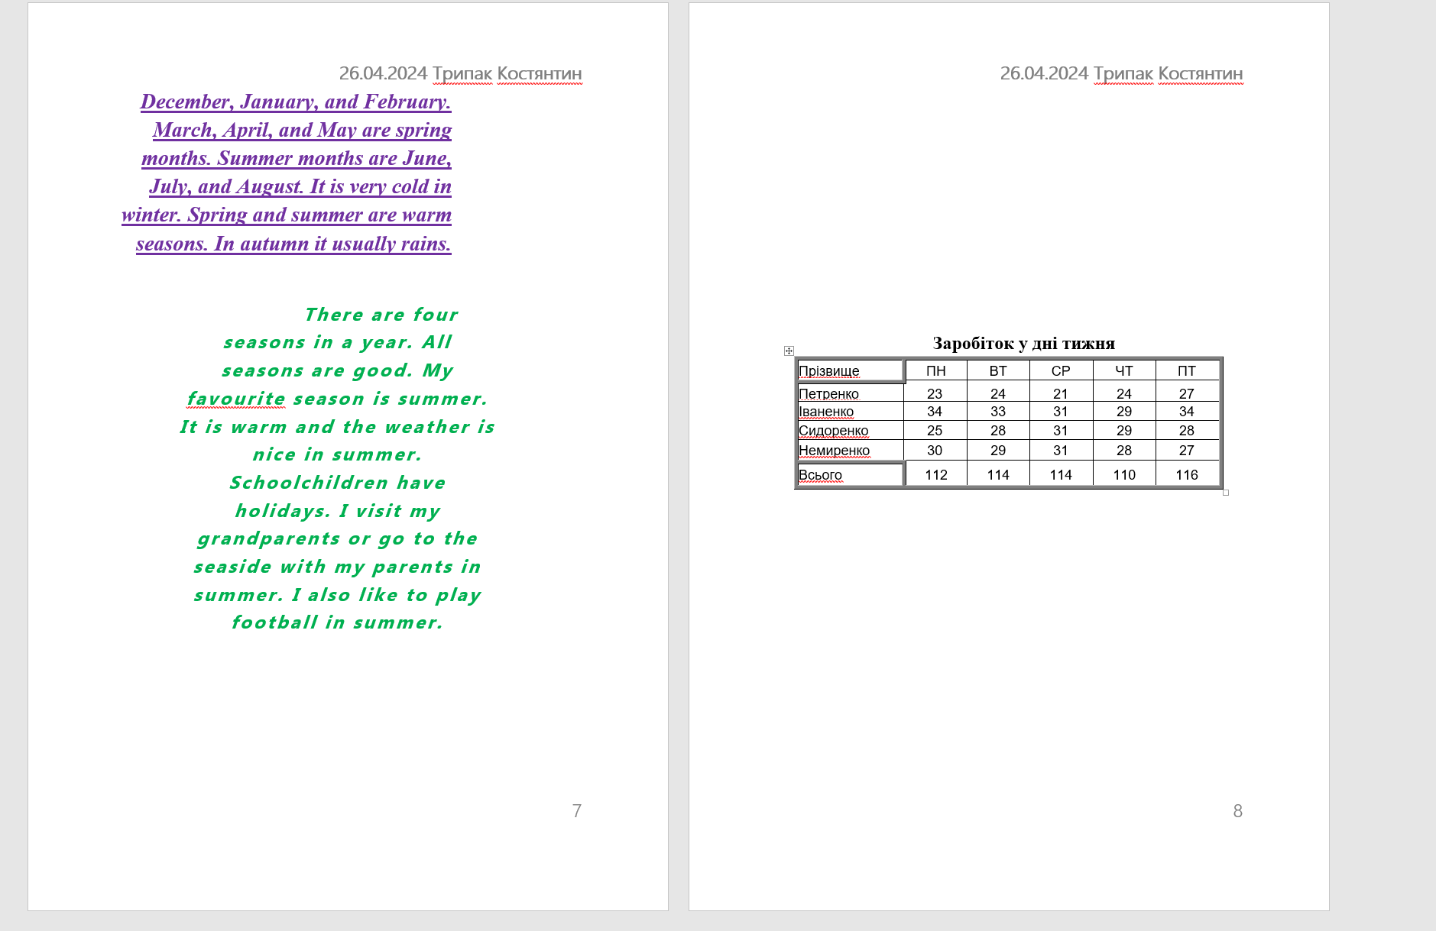

**Висновок:** Я узагальнив та систематизував навички та вміння роботи в середовищі текстового редактора Microsoft Word; перевірив знання основних операцій, які можна робити з текстом за допомогою ТР, вміння працювати з різними об'єктами ТР.